**ПРИДНІПРОВСЬКА ДЕРЖАВНА АКАДЕМІЯ БУДІВНИЦТВА ТА АРХІТЕКТУРИ**

Факультет інформаційних технологій та механічної інженерії

(повне найменування інституту, фікультету)

Кафедра Комп’ютерних наук, інформаційних технологій та прикладної математики

(повна назва кафедри)

**КВАЛІФІКАЦІЙНА РОБОТА**

на тему Візуалізація роботи автоматичної підземної парковки в 3D Max

Виконав: здобувач вищої освіти,   
Бакалавр__________________________

(ступінь вищої освіти)

спеціальності

122 Комп’ютерні науки______________

(шифр і назва спеціальності)

освітньої програми

Комп’ютерні науки_________________

(вид та назва ОП)

групи КН-17

Анастасія Рудько___________________

(ім’я та прізвище)

Керівник Ілля Ільєв_________________

(ім’я та прізвище)

Рецензент_________________________

(ім’я та прізвище)

Оцінка захисту кваліфікаційної роботи (проекту)

__________________________________________

(сума балів, оцінка ЄТКС, оцінка за національною шкалою)

Секретар ЕК __________ ____________________

(підпис) (ім’я та прізвище)

Дніпро – 2021

**РЕФЕРАТ**

Пояснювальна записка складається з 53 сторінок та містить 58 рисунків. Перелік джерел посилання включає 9 найменувань.

Ключові слова: 3d МОДЕЛЬ, АНІМАЦІЯ, МАТЕРІАЛ, РЕНДЕРІНГ, РІГГІНГ МОДЕЛІ, ТЕКСТУРА.

Об’єкт досліждення – 3d модель підземної парковки.

Мета роботи – розробка 3d моделі підземної парковки та її авторматизації.

Методи дослідження – аналітичний огляд існуючих проблем з паркінгом, визначення складових для проектування парковки, використання інформаційних технологій для створення 3d моделі з анімацією.

У РОЗДІЛІ 1 надана інформація стосовно понятть про 3d графіку, її переваги, недоліки та наведені різновиди програм для 3d моделювання.

У РОЗДІЛІ 2 інформація стосовно використання програми 3d Max, можливості використання різних модифікаторів, анімацій, текстурування об’єктів. Недоліки та переваги.

У РОЗДІЛІ 3 виконана робота в 3d програмі, описана кожна дії та анімація.

**ЗМІСТ**

ВСТУП………………………………………………………………………………..…6

ЗМІСТОВА ЧАСТИНА………………………………………………………………...8

Розділ 1. Тривимірна графіка………………………………………………………….8

1.1 Введення в 3d графіку…………...……………………………………………........8

1.2 Знайомство з Blender…………………………………………………………..….10

1.2.1 Інтерфейс програми …………………………………………………………….11

1.2.2 Візуалізація: движки візуалізації, робота з шарами, композітінг……………15

1.2.3 Анімація………………………………………………………………………….17

Розділ 2. Основні можливості програми 3d Max …………………………………19

2.1 Інтерфейс програми………………………………………...………………..........21

2.2 Моделювання…………………………………………...…………………………24

2.3 Основні види модифікаторів….…………………………………………...……..25

2.3.1 Mesh smooth (згладжування сітки)…………………………………………..…27

2.3.2 Mirror (дзеркало)……………………………………………………………...…28

2.3.3 Nopmal (нормаль)………………………………………………………….........28

2.3.4 Sphepity (шарообразність)…………………………………………...................29

2.3.5 Streth (розтягування)……………………………………………………………30

2.3.6 Symmetry (симетрія)…………………………………………………………….31

2.4 Матеріали і текстурування……………………………………………………….32

Розділ 3. Проектування та моделювання………….....………………………………36

3.1 Анімація тривимірної моделі парковки………………………………………….48

ВИСНОВКИ…………………………………………………………………………...51

ПЕРЕЛІК ДЖЕРЕЛ ПОСИЛАННЯ………………………………………………….52

ДОДАТОК……………………………………………………………………………..53

**ВСТУП**

**Актуальність теми дослідження**. У теперішній час важливість комп'ютерної графіки складно переоцінити. Швидкі темпи розвитку технічного прогресу зробили комп'ютерну графіку затребуваною у багатьох напрямках промислово-побутової сфери. 3d графіка є невід'ємним супутником архітекторів, дизайнерів, діячів культури, рекламних фахівців, фахівців в області ігрової індустрії і важкого машинобудування. Здібності 3d графіки в сучасному світі практично безмежні.

Базовим поняттям в 3d графіці є 3d модель. Якісно опрацьована модель становить половину успіху будь-якого проекту, адже якщо вона зроблена недобросовісно, то проект не врятують ні текстури, ні анімація, ні візуалізація. Ще одним поняттям, розглянутим в даній роботі, є ріггінг. Він дозволяє спростити маніпуляцію великою кількістю об'єктів, що значно полегшує роботу аніматору.

Проаналізувавши ситуацію на ринку комп'ютерної графіки, можна зробити висновок, що опис процесу створення 3d моделі з ріггінгом є актуальною темою для кваліфікаційної роботи.

**Мета кваліфікаційної роботи**. Створення 3d моделі автоматичної кругової парковки, а також створення анімації.

Основними **задачами** є:

− підготовка робочого середовища;

− розробка 3d моделі автоматичної парковки;

− розробка підйомного механізму;

− розробка анімації;

− накладення текстур.

**Об’єкт дослідження**. Процес транспортування машини до парковочного місця.

**Предмет дослідження**. Дія підйомного механізму, його взаємодія з машинами, надійність та безпека.

**Практичне значення отриманих результатів**. Результатом практичної частини роботи є створення 3d моделі автоматичної кругової підземної парковки з ріггінгом для анімації.

**Структура і обсяг кваліфікаційної роботи**. Кваліфікаційна робота складається із вступу, 53 сторінок та містить 58 рисунків. Перелік джерел посилання включає 9 найменувань.

**Розділ 1. Тривимірна графіка**

* 1. **Введення в 3d графіку**

Традиційне малювання здійснюється тільки в двох осях - X і Y, при цьому видно тільки одну сторону зображеного предмета. У 3d зображенні додається третя вісь - Z - вісь глибини. За допомогою неї виходить уявити інформацію про всі сторони предметів.

Перша перевага даного методу полягає в тому, що при наявності моделі 3d художнику досить розмістити її в кадрі і анімувати, а отримання фінального зображення лягає на спеціальну програму - визуализатор (render).

Друга перевага в тому, що одна тривимірна модель може бути використана велику кількість раз в різних проектах, так як її можна легко змінювати, деформувати і міняти зовнішній вигляд на свій розсуд. Із звичайним двовимірним малюнком такі дії не завжди можливі.

Третя перевага полягає в можливості створення сильно деталізованих моделей, аж до гвинтиків на годиннику. На загальному плані це не завжди може бути видно, але варто лише наблизити камеру і визуализатор розрахує, що видно в кадрі, а що - ні.

Найпопулярнішим способом моделювання є полігональне моделювання. Суть цього методу в тому, що поверхня моделі задається у вигляді двовимірних геометричних примітивів - трикутників для комп'ютерних ігор, для інших цілей - чотирикутники і інші багатокутники. Ці багатокутники, з яких складається модель, називаються полігонами. В основному, при створенні 3d моделі, намагаються використовувати чотирикутники, тому що при експорті моделі в ігровий движок чотирикутники легко перетворюються в трикутники, а при необхідності згладжування модель з чотирикутників виходить без артефактів.

Чим більше полігонів містить модель, тим більше ця модель схожа на оригінал. Однак, у великій кількості полігонів є і свої мінуси – зниження продуктивності. Велика кількість полігонів відповідає великій кількості точок, за якими вони будуються, що призводить до збільшення кількості даних, яке доводиться обробляти процесору. Тому при створенні моделі часто доводиться йти на компроміс між продуктивністю і деталізацією моделі. У зв'язку з цим виникли такі терміни, як high poly (високополігональна модель) і low poly (нізкополігональна модель). У комп'ютерних іграх застосовуються нізкополігональні моделі, тому що візуалізація в іграх виконується в реальному часі.

Після етапу моделювання виходить лише математична модель, яка містить інформацію тільки про геометричну форму об'єкта. Для того, щоб надати моделі потрібний колір і відобразити здатність, використовуються текстури.

Текстура - це двовимірний Рисунок, який накладається на тривимірну модель. Текстури бувають процедурними (тобто згенеруваними за допомогою алгоритму) і намальованими в графічному редакторі. Текстура задає не тільки Рисунок і колір моделі, а відображає здатність, переломлення, рельєф і прозорість задаються у властивостях матеріалу. З точки зору тривимірної графіки, матеріал - це математична модель, яка описує параметри поверхні.

Перед тим, як накласти текстуру на модель, необхідно зробити її розгортку - тобто уявити поверхню моделі у вигляді проекції на площину.

Таким чином створення тривимірної моделі складається з декількох стадій:

- вивід ескізу моделі або пошук зображення того, з чого буде створена модель;

- моделювання геометричної форми об'єкта на основі ескізу або зображення;

- створення розгортки;

- створення текстур;

- настройка параметрів матеріала (текстур, відображення, заломлення, прозорості тощо).

Після виконання цих пунктів модель готова для візуалізації або можна продовжувати з нею роботу:

- налаштування ріггінга моделі;

- створення анімації.

У 3d графіці після виготовлення моделі її потрібно помістити в сцену до інших об'єктів, додати камеру і освітлення, і тільки після цього можна отримати фінальне зображення. Це зображення прораховується на основі фізичної моделі, це модель поширення променя світла з урахуванням відображення, заломлення, розсіювання тощо. При традиційному малюванні художник сам малює відблиски, відображення, тіні тощо, а в 3d графіці автор готує сцену з урахуванням геометрії, матеріалів освітлення, властивостей камери, і визуализатор сам розраховує підсумкове зображення.

**1.2 Знайомство з Blender**

Blender - безкоштовний, професійний пакет для створення 3d графіки, який включає в себе засоби моделювання, анімації, рендеринга, постобробки і монтажу відео зі звуком. Він найпопулярніший з безкоштовних редакторів, тому що програма постійно і швидко вдосконалюється.[1]

Великою перевагою пакета Blender є його маленький розмір у порівнянні з іншими популярними 3d редакторами. Програма має велику кількість функцій:

- підтримка геометричних примітивів, полігональних моделей, система швидкого моделювання в режимі SubSurf, криві Безьє, скульптурне моделювання, векторні шрифти і багато іншого;

- універсальні вбудовані механізми рендеринга і інтеграція з різними зовнішніми рендерами;

- професійні інструменти для анімації, наприклад, інверсна кінематика, скелетна анімація, сіткова деформація, ключові кадри, система волосся на основі частинок, динаміка м'яких і твердих тіл тощо;

- базові функції нелінійного монтажу відео.

Інтерфейс користувача має такі особливості:

- два режиму редагування: «об'єктний режим» і «режим редагування». «Об'єктний режим» в основному служить для маніпуляцій з індивідуальними об'єктами, «режим редагування» для маніпуляцій з фактичними даними об'єкта;

- широке використання гарячих клавіш, велика кількість команд, що виконуються з клавіатури;

- особливості в управлінні робочим простором. У програмі є кілька екранів, кожен з яких поділяється на секції і підсекції. Кожен окремий елемент інтерфейсу контролюється тими ж інструментами, що і маніпуляції в 3d просторі. Користувач сам налаштовує інтерфейс під свої потреби і певні завдання.[2]

Робочий простір Blender вважається одним з найсміливіших концепцій графічного інтерфейсу.

Також пакет Blender має безліч додаткових особливостей:

- власна файлова система, яка дозволяє зберігати в єдиному файлі (з розширенням .blend) кілька сцен;

- усі файли з розширенням .blend сумісні як зі старими, так і з новими версіями Blender;

- Blender створює резервні копії проектів протягом всієї роботи в програмі, це дозволяє не втратити дані під час непередбачених обставин;

- всі сцени, матеріали, текстури, звуки, ефекти тощо можуть бути збережені в один файл з розширенням .blend. Також в .blend файл можна зберегти настройки робочого середовища, що дозволяє користуватися налаштованим під власні потреби інтерфейсом навіть за іншим комп'ютером.

**1.2.1 Інтерфейс програми**

Унікальність тривимірного редактора полягає в тому, що Blender поєднує в собі повний набір інструментів для виробництва анімації. Теоретично можна створити короткометражну анімацію від початку і до кінця, використовуючи виключно засоби даної програми. Функції Blender вражають своєю різноманітністю. Тут є і модуль для анімації, і засіб відеомонтажу, 2D-малювання, трекінгу, і інструменти тривимірного ліплення, і багато іншого. Є підозра, що саме ця «гримуча суміш» найрізноманітніших засобів для створення тривимірної графіки і візуальних ефектів спонукала розробників дати назву програмі Blender (в перекладі з англійської - «змішувач», «мішалка»). І все це розмаїття інструментів не могло не позначитися на інтерфейсі програми - зовнішній вигляд тривимірного редактора може змінюватися в залежності від поставленого завдання (рисунок 1.1).

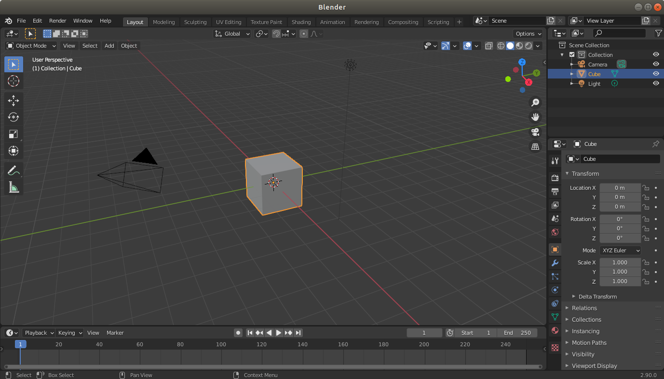

Рисунок 1.1 – Інтерфейс програми Blender

При роботі з Blender доведеться вивчити довгий список сполучень клавіш. Без знання гарячих клавіш робота в програмі просто неможлива, тому треба звертати на них увагу. Практично будь-який функції програми відповідає своя комбінація. Крім того, гарячі клавіші в програмі можуть змінювати своє призначення в залежності від обраного інструменту програми. Наприклад, якщо працювати в режимі управління об'єктом Object Mode, клавіша G дозволяє швидко переміщати об'єкт у вікні проекції. Але якщо дозволити режим тривимірного скульптінга, та ж клавіша буде викликати певний профіль кисті.

Тривимірні редактори часто мають схожий інтерфейс - вікна проекцій, панель з настройками обраних інструментів тощо. Все це можна знайти і в інтерфейсі Blender, проте «інтуїтивно зрозумілим» його назвати не можна. Він має багато особливостей, тому навіть той, хто має хороший досвід створення тривимірної графіки в інших програмах, не зможе відразу приступити до роботи. Потрібно витратити не одну годину, щоб вивчити основні компоненти редактора, розташування інструментів, а також деякі команди для управління інтерфейсом.

Приступаючи до нового проекту, тривимірники звикли все починати з нуля - наповнювати сцену об'єктами, підбирати їх параметри тощо. В Blender порожня сцена вже містить ряд об'єктів: куб, джерело світла і камеру. Інтерфейс програми не перевантажений зайвою інформацією, тому ми не знайдемо кнопок для навігації у вікні проекції. Управління видом здійснюється середньою кнопкою миші (просте натискання середньої кнопки - обертання сцени, натискання з одночасним утримуванням клавіші Shift - зсув). Щоб віддалити або наблизити вигляд, використовуємо скролінг.

При роботі з тривимірною графікою дуже важливо, щоб користувач міг налаштовувати програму «під себе». Інтерфейс Blender дуже гнучкий, його можна налаштовувати так, як нам зручно. Елементами інтерфейсу редактора можна всіляко управляти, наприклад можна змінювати розміри вікон і панелей.

Робочий простір Blender можна розділити на умовні зони. Зонами можна вважати редактор 3d-виду (3d View Editor), який включає в себе вікна проекцій, редактор налаштувань (Properties Editor), а також дві панелі - панель налаштувань і панель інструментів (рисунок 1.2). Панель налаштувань за замовчуванням прихована. Щоб її побачити, треба натиснути на плюсик у вікні з видом сцени або скористатися клавішею N.

Панель інструментів також можна швидко приховати або відобразити, скориставшись клавішею T.

Одна з відмінних рис Blender - тривимірний курсор (правильніше його було б назвати тривимірним маркером). Цей об'єкт є постійним в сцені і є допоміжним елементом для зазначення точних координат. Він міститься в тій точці віртуального простору, куди ми клацнули мишею. Для тривимірного курсора використовується принцип прив'язки, тому його дуже просто помістити, наприклад, на поверхню тривимірної моделі. Якщо ми «загубилися» в віртуальному просторі і не бачимо тривимірний курсор, натискаємо Shift + C. При цьому тривимірний курсор буде встановлений в центр сцени, а вид буде змінений так, щоб ми змогли його спостерігати.

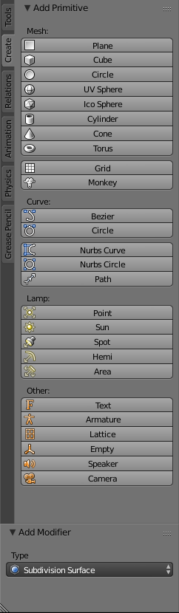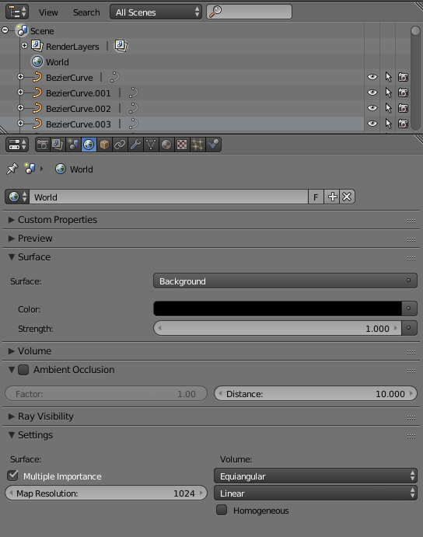

Рисунок 1.2 – Редактор параметрів і панель інструментів

Blender також має подібний маніпулятор, який може раптово зникнути. Якщо він пропав з екрану, швидше за все, ми випадково натиснули поєднання клавіш   
Ctrl + Space. Натискаємо цю комбінацію повторно і маніпулятор знову відобразиться на екрані. Для включення і відключення маніпулятора також використовується відповідна кнопка під вікном проекції. Вирощувати, переміщати і масштабувати об'єкти можна також за допомогою швидких команд: G - дозволяє швидко переміщати виділений об'єкт, R - обертати, S - масштабувати. Знання цих команд вкрай необхідно, і особливо стане в нагоді, коли ми будете займатися моделюванням.

У програмі є дуже зручна система пошуку. З її допомогою ми завжди можемо відшукати потрібну нам команду. Відкриваємо меню пошуку за допомогою клавіші «Пропуск» і починаємо вводити назву потрібної опції. Blender постарається допомогти підказками. Іноді це здорово прискорює роботу. Наприклад, якщо ми працюємо над динамікою комп'ютерної гри, не потрібно для кожного окремого об'єкта вказувати фізичні властивості. Досить набрати game, і в списку з'явиться команда Copy Game Physics Properies to Selection, яка дозволить швидко передати фізичні властивості виділених об'єктах сцени.

* + 1. **Візуалізація: движки візуалізації, робота з шарами, композітінг**

Механізм візуалізації в Blender універсальний, як і личить професійному   
3d-редактору. Програма підтримує як власний алгоритм прорахунку фінального зображення, так і сторонні движки, що забезпечують альтернативні методи аналізу сцени. Серед найбільш популярних модулів, з якими сумісний Blender, можна виділити Yafaray, LuxRender, Maxwell Render (необхідний неофіційний модуль   
B-Maxwell), V-Ray, OctaneRender. Однак використання цих модулів не є обов'язковою умовою для отримання реалістичного зображення (якщо, звичайно, грамотно використовувати стандартні засоби візуалізації).

За замовчуванням в Blender є три движка візуалізації (рисунок 1.3): Blender render - швидкий класичний алгоритм прорахунку, Cycles - движок, алгоритм якого заснований на методі трасування світла, а також Blender game - інтерактивний ігровий движок.

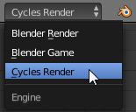

Рисунок 1.3 - Види двигуну візуалізації

Cycles Render оптимізований для використання в режимі реального часу. При наявності потужної відеокарти він може відносно швидко візуалізувати тривимірну сцену з досить високим рівнем реалістичності. Запуск візуалізації включається клавішею F12, а щоб зберегти відрендерений кадр, потрібно натиснути F3 і вказати формат і розташування файлу на диску.

Стандартний движок рендеринга має масу настройок. У програмі виділено набір слотів, всього вісім штук (рисунок 1.4). Натискаючи клавішу J, можна швидко перемикатися між варіантами візуалізованих зображень, порівнюючи результат.

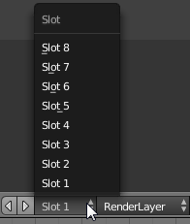

Рисунок 1.4 - Варіанти візуалізованих зображень

Наступна функція візуалізації буде особливо корисна при порівнянні різних варіантів зображень. В опціях візуалізації (вкладка Render редактора параметрів, сувій Metadata) можна включати режим відображення так званого штампа - допоміжної написи, яка поміщається поверх відрендереного зображення і відображає відомості про поточний проект. Штамп (рисунок 1.5) може показувати ім'я сцени, час, витрачений на обробку зображення, дату створення зображення і місце розташування файлу на диску, номер кадру в анімації тощо. В цьому штампі можна також залишати свої власні текстові коментарі.

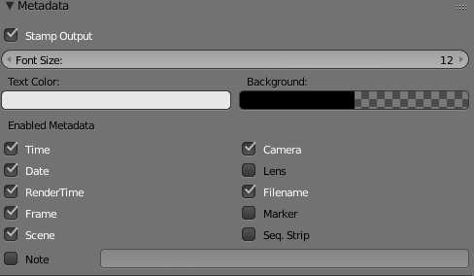

Рисунок 1.5 - Редактор параметрів Штампу

Потрібно сказати, що від вибору движка візуалізації залежить не тільки якість фінального зображення, а й сам процес роботи над 3d. Наприклад, коли ви займаєтеся налаштуванням текстур, відображення UV-карти у вікні проекції включається по-різному. Для класичного движка Blender Render це відбувається автоматично, а для Cycles Render необхідно налаштовувати відображення через редактор вузлів.

**1.2.3 Анімація**

Анімація - це дуже широке поняття. Існує класична комп'ютерна анімація - ключові кадри, окремий розділ тривимірної графіки - персонажна анімація, ще окрема група засобів буде потрібна для прорахунку і моделювання фізичних процесів. У Blender представлено таке розмаїття інструментів, що їх вистачить для вирішення будь-якої задачі, пов'язаної з анімацією.

Перш за все, варто згадати класичний прийом створення анімації - по ключовим кадрам. Щоб анімувати сцену таким способом, треба вибрати положення об'єкта в сцені, встановити положення бігунка на часовій шкалі Timeline і натиснути клавішу I (рисунок 1.6). Далі в контекстному меню вибираємо аніміруємий параметр і вказуємо команду для створення ключа анімації (рисунок 1.7).

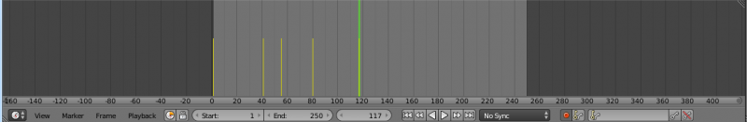

Рисунок 1.6 - Часова шкала

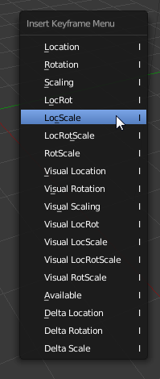

Рисунок 1.7 - Контекстне меню з параметрами

Ще більш простий спосіб анімувати об'єкти сцени - в режимі автоматичного створення ключових кадрів. Цей режим активується натисканням червоної кнопки, яка розташована біля кнопок для управління відтворення анімації. Більш тонка настройка анімації виконується у вікні Graph Editor. У редакторі граф ми знайдемо графіки залежностей аніміруємих параметрів, на яких маркерами будуть відзначені ключові значення. Виділивши маркер, в налаштуваннях можна змінити тип зламу кривої, надавши вплив на характер протікання анімації в ключовій точці.

**Розділ 2. Основні можливості програми 3d Max**

3d Max - повнофункціональна професійна програма для створення і редагування 3d графіки та анімації. Вона містить найсучасніші засоби для художників і фахівців в області мультимедіа.[3]

В 3d Max є величезна кількість інструментів, необхідних при моделюванні різних архітектурних проектів - від заготовок дверей і вікон різних форм до рослинності, сходів і огорож. Крім цього, в тривимірному редакторі присутні засоби для аналізу та настройки освітлення тривимірного проекту. Також в програму вбудований фотореалістичний візуализатор, що дає можливість досягти високої правдоподібності прораховувати зображення.

3d Max володіє великими засобами для створення різних за формою і складності тривимірних комп'ютерних моделей, реальних чи фантастичних об'єктів навколишнього світу, з застосуванням різних технік і механізмів, які включають в себе:

- полігональне моделювання, що включає в себе Editable mesh (редагована поверхня) і Editable poly (редагований полігон) - найбільш поширений метод моделювання, який використовується для створення складних моделей і нізкополігональних моделей для ігор;

- моделювання, засноване на неоднорідних раціональних B-сплайнах;

- моделювання на основі так званих «сіток шматків» або поверхонь Безьє - підходить для моделювання тіл обертання;

- моделювання з використанням вбудованих бібліотек примітивів і модифікаторів;

- моделювання на основі cплайнів з подальшим застосуванням модифікатора Surface;

- моделювання на основі сплайнів з подальшим застосуванням модифікаторів Extrude, Lathe, Bevel Profile або створення на основі сплайнів об'єктів Loft. Цей метод широко застосовується для архітектурного моделювання.

Методи моделювання можна легко поєднувати один з одним. Моделювання, засноване на стандартних об'єктах, як правило, є основним способом моделювання і служить відправною точкою для створення об'єктів складної структури, що пов'язано з використанням примітивів в поєднанні один з іншим, як найпростіших частин складових об'єктів.

Стандартний об'єкт «Чайник» (рисунок 2.1) входить в набір примітивів в силу історичних причин: він необхідний для тестування матеріалів і освітлення в сцені, і, крім того, давно cтав cвоєрідним символом 3d графіки.

При всій своїй складності, 3d Max досить легкий у вивченні, а нестача якого-небудь cпеціфічного інструменту компенсується великою базою доповнень - плагінів, які значно розширюють стандартні можливості програми. Крім цього, у користувача 3d Max завжди є можливість користуватися альтернативними алгоритмами візуалізації. Крім вбудованого движка mental ray, для 3d Max можна використовувати більш швидкі і точні системи рендеринга, такі як finalrender,   
V-ray і Maxwell render.

3d Max здатний дуже гнучко управляти частками, створюючи при цьому найрізноманітніші ефекти - від моделювання анімованих масивів об'єктів до імітації усіляких природних явищ, наприклад, бризки хвиль, дим тощо. Про великі можливості модуля Particle Flow говорить і те, що ще до того, як в програмі з'явилися інструменти для імітації тривимірних волосся і вовни, створенням волосся могли займатися тільки професіонали, які мали колосальний досвід роботи з тривимірною графікою і знають секрети імітації вовни за допомогою текстур і власноруч написаних скриптів.

Програма 3d Max має повний набір функцій для 3d-моделювання, анімації, імітації та візуалізації, які затребувані художниками, що займаються виробництвом ігор, фільмів і мультиплікаційних фільмів. 3d Max забезпечує доступ до новітніх дієвих інструментів, збільшує продуктивність і робить робочі процеси простіше, що дозволяє художникам ефективніше працювати зі складними компонентами з високою роздільною здатністю.

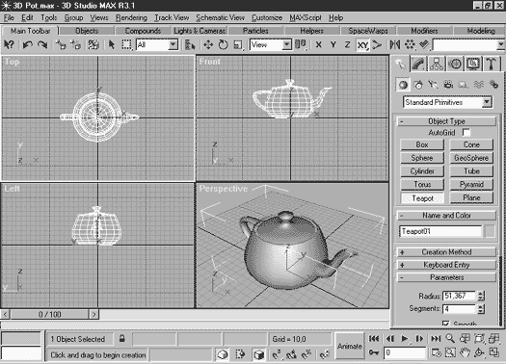

Рисунок 2.1 - Стандартний об'єкт «Чайник»

**2.1 Інтерфейс програми**

Перше що видно після запуску 3d Max - екран вітання, що демонструє можливості програми за допомогою декількох слайдів. Для того щоб не спостерігати його при кожному запуску, необхідно прибрати галочку у напису в нижньому кутку зліва.

Інтерфейс пакету (рисунок 2.2) складається з таких блоків:

* головне меню;
* основна інструментальна панель;
* чотири вікна проекцій;
* командна панель;
* Track bar або Time Slider (шкала часу);
* панель для введення команд мови MaxScript;
* панелі координат об'єктів;
* панелі управління анімацією;
* панелі навігації (дає можливість управляти сценами у всіх вікнах проекцій: наблизити, віддалити або розгорнути об'єкти).

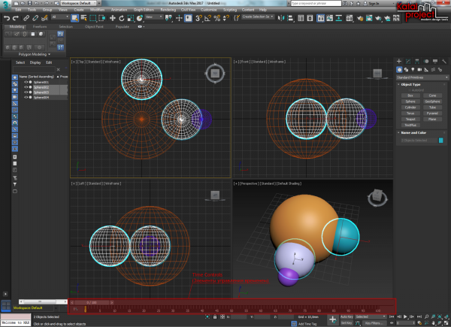

Рисунок 2.2 – Панель інструментів

Для роботи з об'єктами в 3d max є безліч інструментів, розташованих на спеціальній панелі (рисунок 2.3, 2.4). Для початку зупинимося на основних.

https://3dmaster.ru/img/lessons/3dsmax/lesson001/lesson1-1.gif

https://3dmaster.ru/img/lessons/3dsmax/lesson001/lesson1-2.gif

Рисунок 2.3, 2.4 – Верхня панель інструментів

На зображенні вище - верхня панель інструментів. Вона проста, якщо спочатку буде незвично, то, згодом ви без проблем навчитеся роботі з ними:

1, 2, 3 - скасувати, повторити і вибір;

4 - інструмент переміщення;

5 - поворот об'єкта;

6 - масштабування об'єкта;

7 - дзеркально відобразити об'єкт;

8 – шари;

9 - інструмент накладення текстур (досить складний і заплутаний, але всі його можливості нам не знадобляться);

На основній панелі інструментів нам буде потрібен інструмент створення об'єктів (рисунок 2.5), а також панель модифікаторів (рисунок 2.6).

Створити можна кілька видів об'єктів, як в Хаммері - куля, куб, пружина тощо. А щоб потім змінити цей об'єкт (красиво і точно накласти текстуру, згладити, пересунути або видалити вертекси, вирізати дірку і багато іншого), використовуються модифікатори. Зі списку модифікаторів потрібно вибрати потрібний в залежності від завдання і налаштовувати вже його.

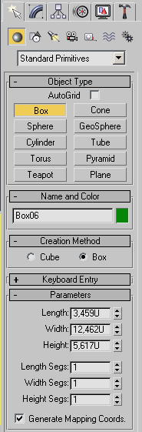

Рисунок 2.5 – Панель створення об'єктів

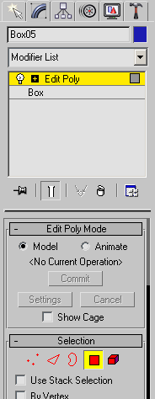

Рисунок 2.6 – Панель модифікаторів

Заслуговує на увагу непомітний блок інструментів управління видом (рисунок 2.7). Всього 8 інструментів.

3Ds MAX: Интерфейс программы

Рисунок 2.7 - Блок інструментів управління видом

Один потрібен для масштабування, інший для обертання, останній інструмент розгортає 3d-вид на весь екран. Управління видом також здійснюється і без цих інструментів, за допомогою миші. Затиснувши коліщатко, можна переміщати огляд в обраному вікні проекції, обертання коліщатка масштабує вибране вікно.

**2.2 Моделюванн**я

Командна панель за замовчуванням розташована праворуч від вікон проекції (рисунок 2.8). Вона потрібна для створення об'єктів, їх модифікації та подальших дій над об'єктами. Містить шість вкладок - Create, Modify, Hierarchy, Motion, Display, Utilities. Кожна вкладка має додаткові вкладки і сувої з настройками.

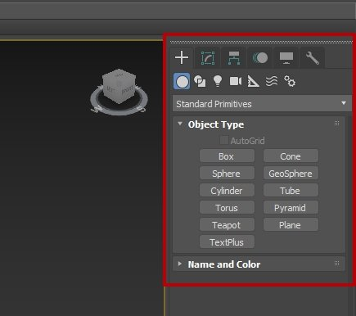

Рисунок 2.8 – Командна панель

**2.3. Основні види модифікаторів**

Модифікатором називають дію, яка призначається об'єкту, в результаті чого властивості об'єкта змінюються. Наприклад, модифікатор може діяти на об'єкт, деформуючи його різними способами - згинаючи, витягаючи, скручуючи тощо. Модифікатор також може служити для управління становищем текстури на об'єкті або змінювати фізичні властивості об'єкта, наприклад робити його гнучким.[4,5,6]

Важливим елементом інтерфейсу 3d Мax є Modifier Stack (Стек модифікаторів) - список, розташований на вкладці Modify (Зміна) командної панелі (рисунок 2.9).

У цьому списку відображається історія застосування деяких інструментів (в тому числі модифікаторів) до виділеного об'єкту, а також представлені режими редагування підоб'єктів.

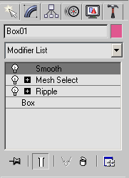

Рисунок 2.9 - Стек модифікаторів

Стек модифікаторів дуже зручний, тому що містить повну історію трансформації об'єктів сцени. За допомогою стека модифікаторів можна швидко перейти до налаштувань самого об'єкта і застосованих до нього модифікаторів, відключити дію модифікаторів або поміняти місцями черговість їх впливу на об'єкт. При виділенні об'єкта або застосованої до нього команди його параметри об'єкта з'являються на вкладці Modify (Зміна) командніої панелі під стеком модифікаторів (рисунок 2.10).

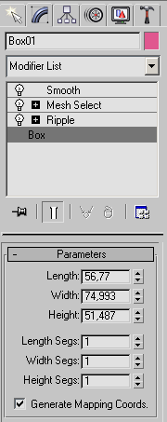

Рисунок 2.10 - Параметри об'єкта Box (Паралелепіпед) на вкладці Modify (Зміна) під стеком модифікаторів

**2.3.1** **MeshSmooth (згладжування сітки)**

Даний модифікатор найчастіше використовується разом з Editable Poly, він збільшує число полігонів в сітці об'єкта відповідно до значення лічильника Iterations. При цьому ребра граней діляться на більшу кількість відрізків, таким чином відбувається згладжування ламаних ліній, об'єкт набуває округлі форми. Можна сітку зробити так, що згладжування буде майже непомітно, або навпаки, дуже незграбне тіло при застосуванні MeshSmooth стане виглядати як згладжений шматок пластилина. Нижче показаний приклад використання модифікатора зглажування сітки до моделі машини (рисунок 2.11).

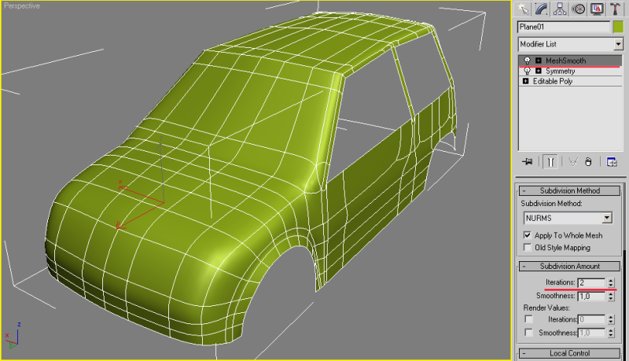

Рисунок 2.11 - Використання модифікатора зглажування сітки

Якщо після застосування MeshSmooth знову перетворити модель в Editable Poly, то стає видно, що сітка полігонів погустішала (рисунок 2.12).

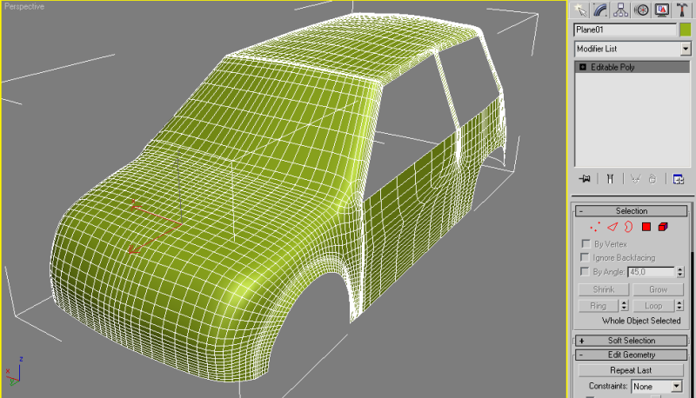

Рисунок 2.12 – Збільшення числа полігонів в сітці

**2.3.2 Mirror (дзеркало)**

Дозволяє відображати об'єкт дзеркально з або без створення дзеркальної копії (рисунок 2.13).

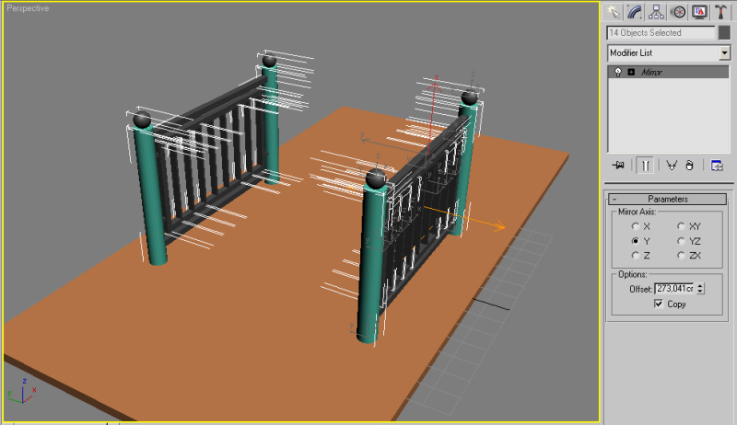

Рисунок 2.13 - Результат використання модифікатора Дзеркало

* + 1. **Normal (нормаль)**

Найпростіший модифікатор. Повертає нормалі полігонів. Де це можна використовувати? Наприклад, при створенні віртуальної студії - до Box-у з розмірами об'єкта, що моделюється застосовується Normal і тепер можна бачити внутрішність Box-а (рисунок 2.14, 2.15).

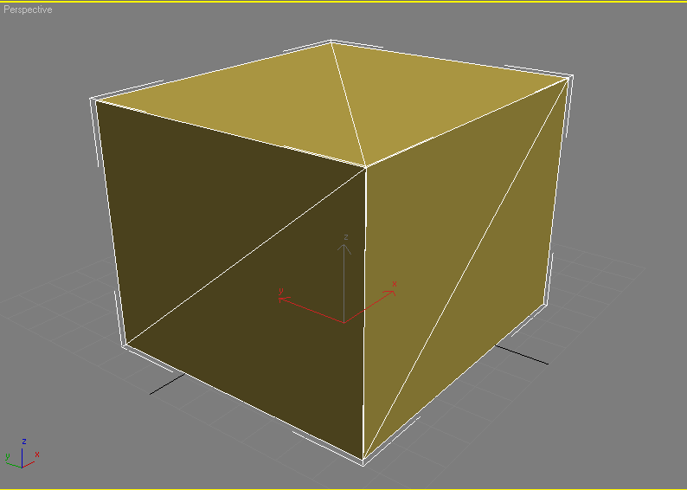

Рисунок 2.14 - Куб до застосування модифікатора Нормаль

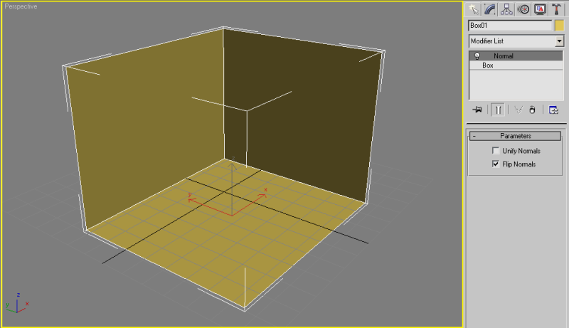

Рисунок 2.15 - Куб після застосування модифікатора Нормаль

* + 1. **Spherify (шарообразність)**

Даний модифікатор дуже зручний при моделюванні різних м'ячів і взагалі об'єктів, які мають кульову або близьку до неї форму (рисунок 2.16).

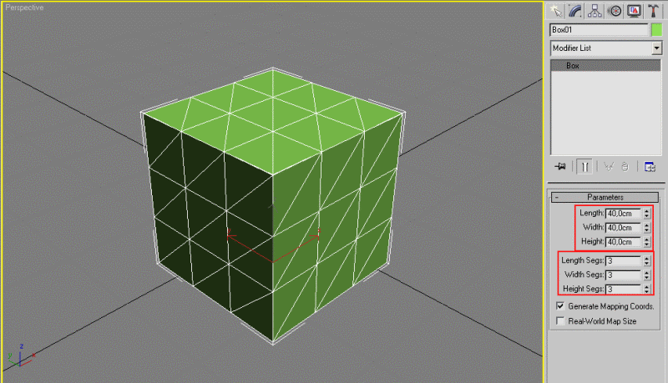

Рисунок 2.16 - Бокс до застосування модифікатора Шарообразність

Для прикладу до Box-у застосований модифікатор Spherify. В результаті форма стала наближеною до кулі (рисунок 2.17).

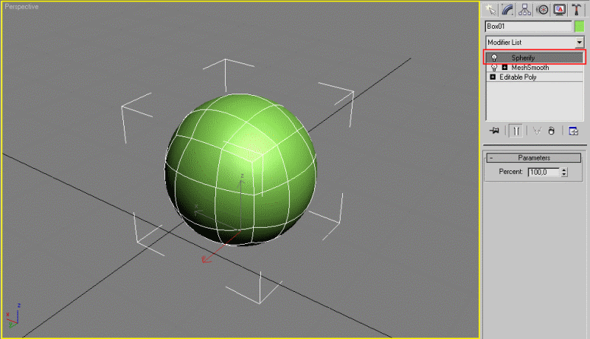

Рисунок 2.17 - Бокс після застосування модифікатора Шарообразність

* + 1. **Stretch (розтягнення)**

Модифікатор витягує об'єкт на різних осях. Найпростіший приклад - чайник. Використовуючи Stretch можна отримати чайники різних форм (рисунок 2.18, 2.19, 2.20).

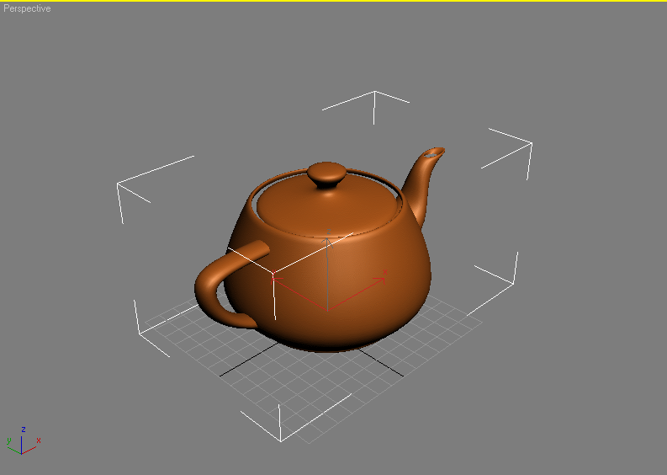

Рисунок 2.18 - Чайник до використання модифікатора Розтягнення

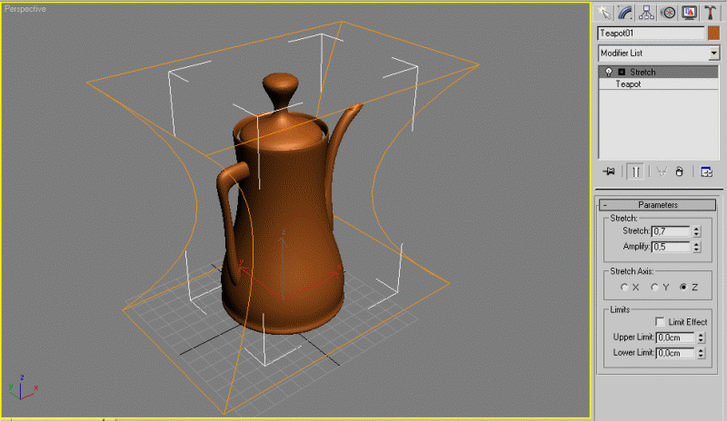

Рисунок 2.19 - Чайник після використання модифікатора Розтягнення

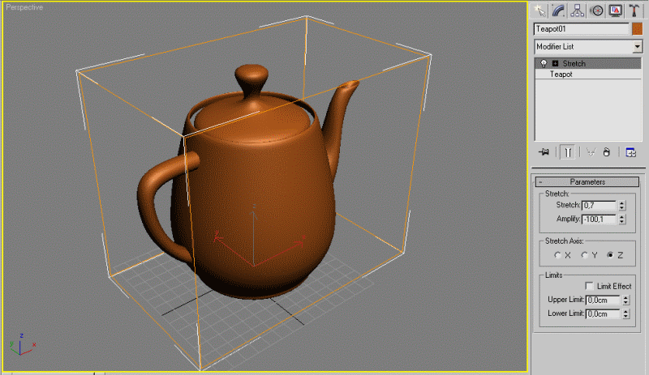

Рисунок 2.20 - Чайник після використання модифікатора Розтягнення

* + 1. **Symmetry (симетрія)**

Модифікатор Symmetry добре використовувати, коли об'єкт симетричний, наприклад, при моделюванні автомобілів. Спочатку моделюють половину машини, а потім другу половину створюють використовуючи модифікатор. Так скорочується обсяг робіт вдвічі (рисунок 2.21, 2.22).

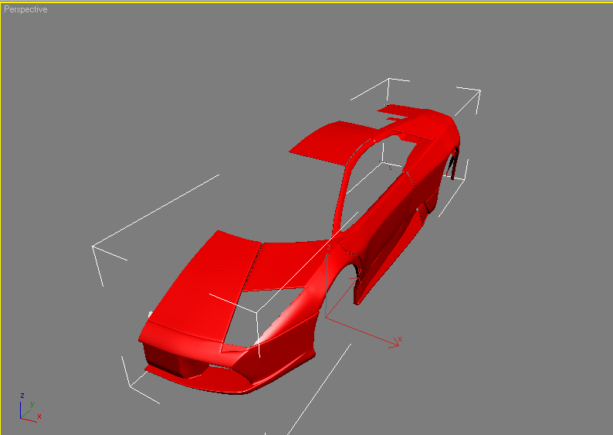

Рисунок 2.21 - Половина машини до використання модифікатора Симетрія

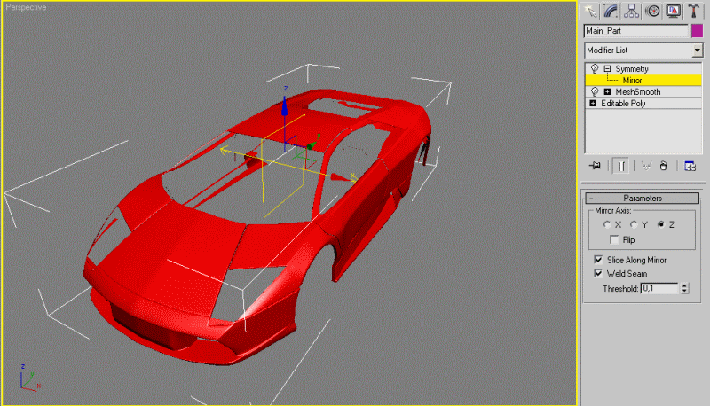

Рисунок 2.22 - Половина машини після використання модифікатора Симетрія

**2.4 Матеріали і текстурування**

Вікно Material Editor (редактор матеріалів) (рисунок 2.23) в 3d Max реалізовано по нодовому принципу, тобто кожна функція винесена в окреме діалогове вікно, за рахунок чого управляти матеріалами легко і зручно. У числі визуализаторов для програми такі модулі, як Arnold, V-Ray, Mental Ray, RenderMan, FinalRender, Luxrender і багато інших.

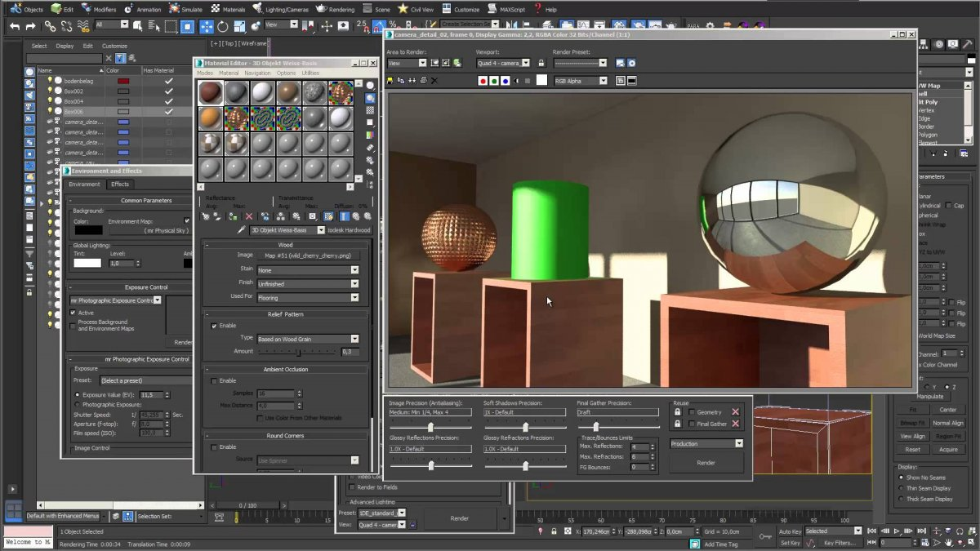

Рисунок 2.23 – Вікно редактора матеріалів

У верхній частині вікна знаходяться осередки зразків (слоти), призначені для перегляду візуалізованих зразків матеріалів. За замовчуванням видно шість слотів (рисунок 2.24), в кожному з яких відображається куля; при бажанні можна змінити як кількість відображуваних осередків (натискаючи клавішу X), так і тип вмісту (клацнувши на кнопці Sample Type), якщо це зручніше для перегляду створюваного матеріалу. Активний слот має білу рамку по периметру, а у слота з матеріалом, який призначений хоча б одному об'єкту в сцені, куточки будуть зрізаними.

Праворуч від слотів знаходяться кнопки, що відповідають за управління видом відображення, які дозволяють змінювати режими перегляду слотів зі зразками матеріалів так, щоб вони краще відповідали конкретним умовам моделюється сцени:

* Sample Type - визначає тип зразка, відображуваного в слоті: сфера, куб або циліндр;
* Backlight - додає до слоту освітленість. Включення даного режиму найбільш помітно при попередньому перегляді у вигляді сфери і найактуальніше при створенні металевих матеріалів;
* Background - додає до слоту задній фон. Це корисно, коли потрібно побачити результат впливу прозорості та непрозорості;
* Sample UV Tiling - регулює кількість повторень копії зразка на поверхні слота при створенні складного матеріалу;
* Video Color Check - включає матеріал об'єкта для квітів, які виходять за межі NTSC- або PAL-порога і мають тенденцію змінюватися при передачі на відео;
* Make Preview, Play Preview, Save Preview - дані кнопки дозволяють створити, програти і зберегти в AVI-файлі анімацію матеріалу в слоті в реальному масштабі часу;
* Options - визначає настройки редактора матеріалів;
* Select By Material - здійснює вибір об'єктів в сцені (виняток - приховані об'єкти, які таким способом не виділяються) на основі матеріалу в активному слоті.

Безпосередньо під слотами знаходяться кнопки інструментів управління матеріалами, за допомогою яких можна здійснювати з матеріалами різні маніпуляції. Найважливішими з них (на початковій стадії вивчення теми) є наступні:

* Get Material - дозволяє вибрати і призначити матеріал;
* Assign Material to Selection - призначає матеріал слота виділеного в сцені об'єкту;
* Reset Map / Mtl to Default - очищає слот;
* Put to Library - поміщає матеріал з активного слота в бібліотеку;
* Show Map In Viewport - відображає карту складного матеріалу на поверхні об'єкту на видових екранах;
* Go To Parent - дозволяє переміститися на рівень вгору - від підлеглого матеріалу до батьківського;
* Go Forward to Subling - здійснює переміщення між матеріалами, що знаходяться на одному рівні підпорядкування батьківського матеріалу;
* Pick Material From Object - дозволяє взяти матеріал з об'єкта і помістити його в виділений слот.

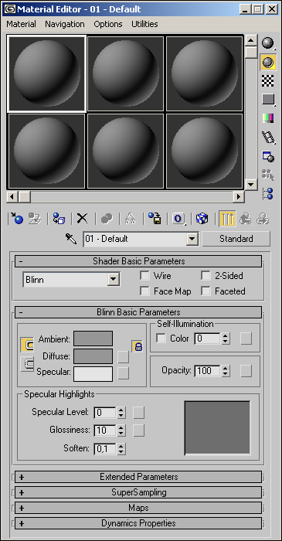

Рисунок 2.24 - Вікно для перегляду візуалізованих зразків матеріалів

Умовно можна виділити три способи створення матеріалів: нові матеріали можна отримати в результаті настройки базових (а при необхідності і розширених) параметрів, або шляхом призначення матеріалу входять в поставку текстурних карт або звичайних текстур, або поєднуючи обидва варіанти. На перший погляд, найшвидше і найпростіше - скористатися базовими текстурними картами, серед яких є зразки для імітації різних поверхонь. Однак це тільки здається простим - застосування текстурних карт в дійсності передбачає проектування на поверхню об'єкта (інакше об'єкт не буде виглядати природно), що вже зовсім не просто.

**Розділ 3. Проєктування та моделювання**

За основу для кругової автоматизованої парковки було взято циліндр [7,8,9]. Для того, щоб створити його та потім основу, переходжу на панель зправа Object Type – тисну на Cylinder (рисунок 3.1). MESH (Меш) є одним з типів об'єктів 3d Max. Їх також називають сітками, полісітками. Це тривимірні геометричні примітиви, змінюючи які, за допомогою базових трансформацій та інших модифікаторів, створюють інші, зазвичай більш складні, фігури.

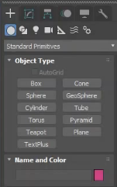

Рисунок 3.1 - Панель з вибором меша

Для того, щоб збільшити кількість граней у циліндра треба в пункті SIDES поставили їх кількість (рисунок 3.2).

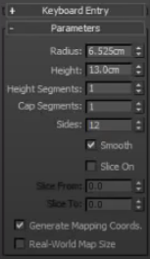

Рисунок 3.2 - Панель з параметрами меша

З допомогою команди SCALE я збільшила циліндр до реальних розмірів та потім зробила копію цилінда меньше (рисунок 3.3).

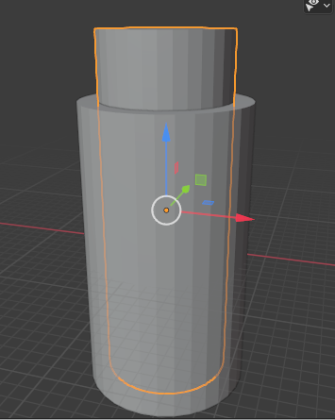

Рисунок 3.3 - Меш циліндра

Для того щоб побачити в Edit Mode на скільки частин поділений наш циліндр, у робочому вікні потрібно вибрати Edged Faces (рисунок 3.4).

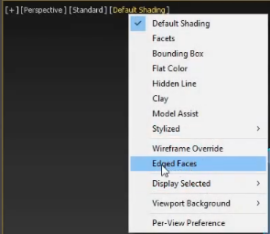

Рисунок 3.4 - Панель режиму відображення об’єктів

Виділяємо об'єкт Cylinder (Циліндр). Переходимо на вкладку Create (Створення) командної панелі, вибераємо в категорії Geometry (Геометрія) рядок Compound Objects (Складові об'єкти) і натискаємо кнопку Boolean (Булева операція). Встановлюємо параметри булевої операції - віднімання. Скористаємося кнопкою Pick Operand В (Вибрати операнд), щоб вибрати другий об'єкт, який братиме участь в операції, Tube (рисунок 3.5, 3.6).

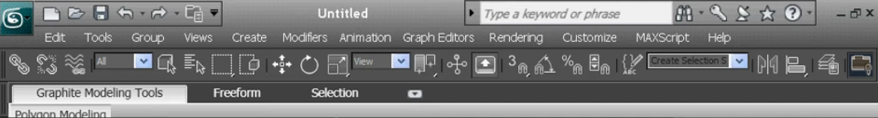

Рисунок 3.5 - Вернхя панель з вкладками

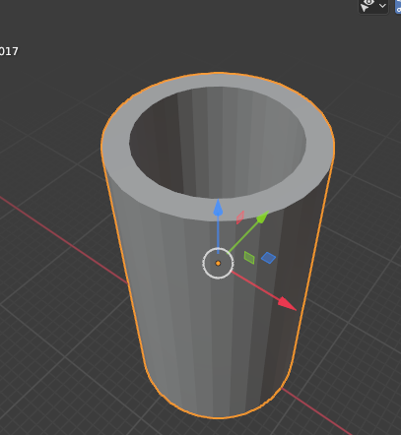

Рисунок 3.6 - Готова модель майбутньої будівлі парковки

Щоб зробити наші ворота для майбутньої парковки я переходжу в EDIT MODE натиснувши на Modifer List та вибираю Edit Poly для роботи з полігонами на циліндрі (рисунок 3.7).

Перед цим ми зробили кількість граней у циліндрі за допомогою команди SIDES, та в розділі SELECTION тисну на вибір граней, та далі виділяю ті, яку я хочу видалити з обох сторін (рисунок 3.8).

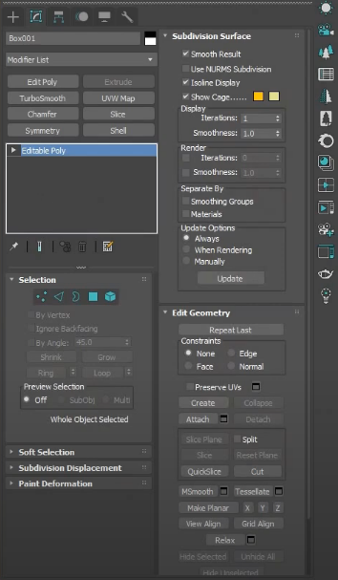

Рисунок 3.7 - Панель для роботи з мешем

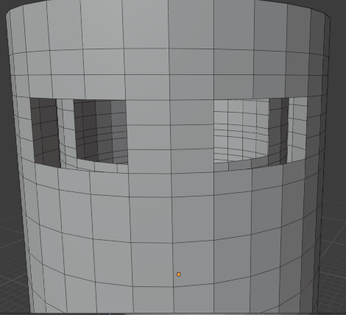

Рисунок 3.8 - Вікна в’їзду

Модель автомобілів я завантажила з сайта, файл перемістила у свій проект, та збільшила розмір машини до реальних (рисунок 3.9).

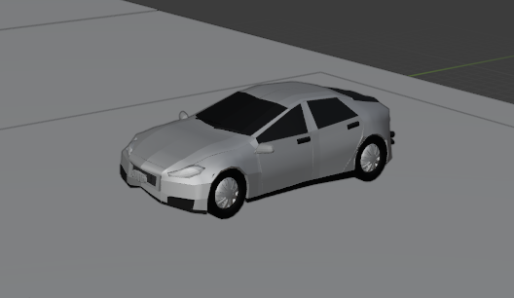

Рисунок 3.9 – Модель автомобіля

Щоб створити модель багатоповерхової будівлі над парковкою я скопіювала циліндр який ми маємо, та розмістила його вище. Тиснемо Editable Poly, далі вибираємо грані та виділяємо ті грані, які потрібно видалити (рисунок 3.10), потім у вікні Material Editor (редактор матеріалів) будівлю роблю прозорою (рисунок 3.11).

Також на рисунку 3.11 можно побачити текстуру на меші КУБ. Це просто колір, приближенний до кольору трави. Та частина дороги, яка також є мешом КУБУ з’єднана між собою через панель Command Panel > Modify > Edit Geometry > кнопка приєднання. Прозора вона стала для того, щоб було видно сам процесс дії автоматичної парковки.

Потім я створила меш круга CIRCLE за допомогою SCALE роблю по ширині, як циліндр, та створюю копію циліндра. Таким же чином за допомогою BOOLEAN вирізаю середину, щоб більш менш було схоже на платформу для авто. Роблячи копії, розміщаю по вісоті в середині циліндра на однаковій відстані від друг друга. Таким же чином я створюю циліндр, який роблю меньшим та довшим, щоб було схоже на колони, які потім розміщу в середині циліндра на відстані ширини авто.

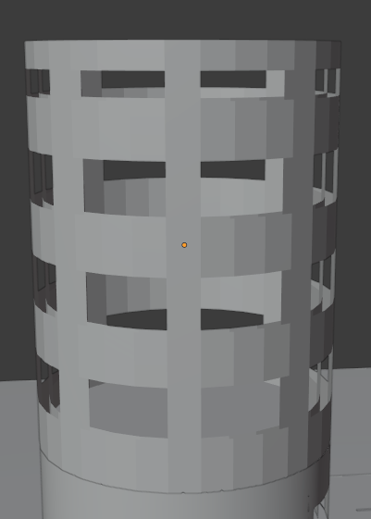

Рисунок 3.10 - Будівля над парковкою

,,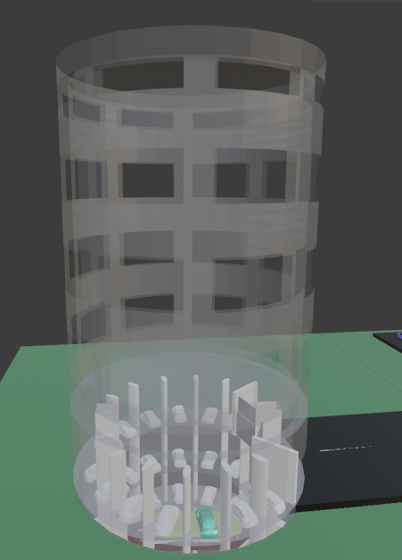

Рисунок 3.11 - Прозора текстура будівлі

Далі я почала створювати підйомний механізм для авто, принцип роботи якого схожий на баштову систему. По центру розташований підйомний механізм (рисунок 3.12), який піднімає автомобілі на потрібний рівень, а платформа повертається та рухається з автомобілем на місце вільної парковки, потім залишає авто там і повертаеться у свій початковий стан. Сама платформа забезпечена гребінчастими опорними площадками під задні колеса автомобіля і фіксується вилками під його передні колеса. Недоліками відомих конструкцій є можливість переміщення тільки одного об'єкта і повне блокування функцій парковки при технічній несправності. Крім того, наявність тільки одного підйомника обмежує час вантажообігу, так як дозволяє робити операцію тільки з одним об'єктом, а при будь-якій аварійній ситуації блокуються всі осередки.

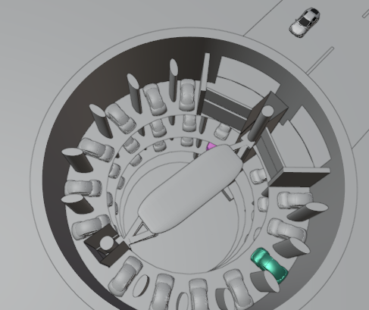

Рисунок 3.12 – Підйомний механізм

На початку я створила меш КУБ, який за допомогою команди SCALE витянула по осям, щоб це була балка, яку можно об’єднати у цілу конструкцію   
(рисунок 3.13, 3.14).

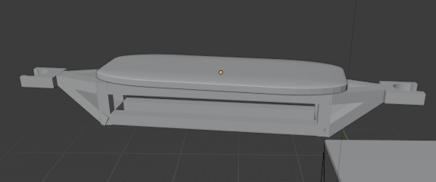

Рисунок 3.13 - Підйомний механізм

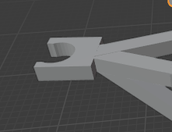

Рисунок 3.14 - Кріплення механізму до балок

Авто повинно стояти на відстані 3 метра від місця платформи. Підйомний механізм починає підійматись в гору, платформа під’їжджає до воріт. Коли підйомний механізм зупиниться у воріт, автомобіль зможе заїхати на платформу. Парковка також має гаражні двері, які підіймаються в гору, коли підйомний механізм з платформою вже чекає на авто. Двері відчиняться тільки тоді, коли людина заплатить за наданий час зберігання авто, та залишить небезпечне місце. Колеса автомобіля, заїхавши на платформу, фіксуюється спеціальними вилками, яки тримають авто до кінця руху, та відпускаються, коли платформа стоїть на потрібному етажі, повернувшись у напрямку вільного місця. Авто помалу з’їжджає за допомогою рейок, які під’єднались до парковочного місця. Та після цього повертається в початковий стан (рисунок 3.15 – 3.22).

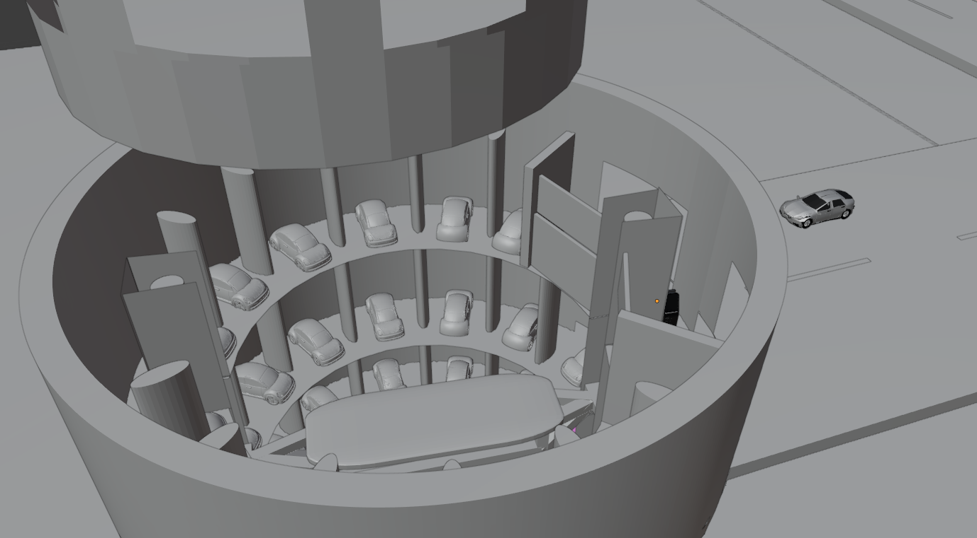

Рисунок 3.15 - Підйомний механізм в стадії руху

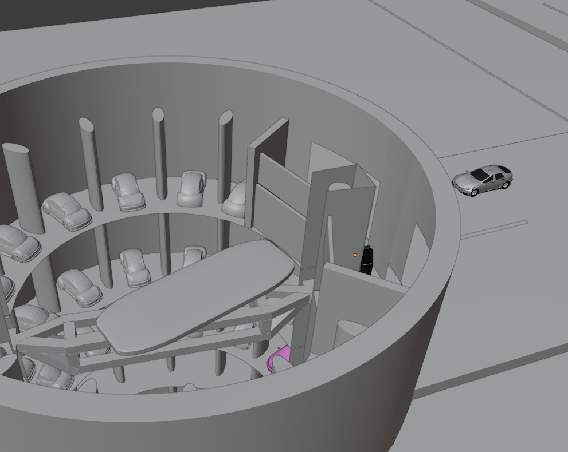

Рисунок 3.16 - Підйомний механіхм готовий до використання

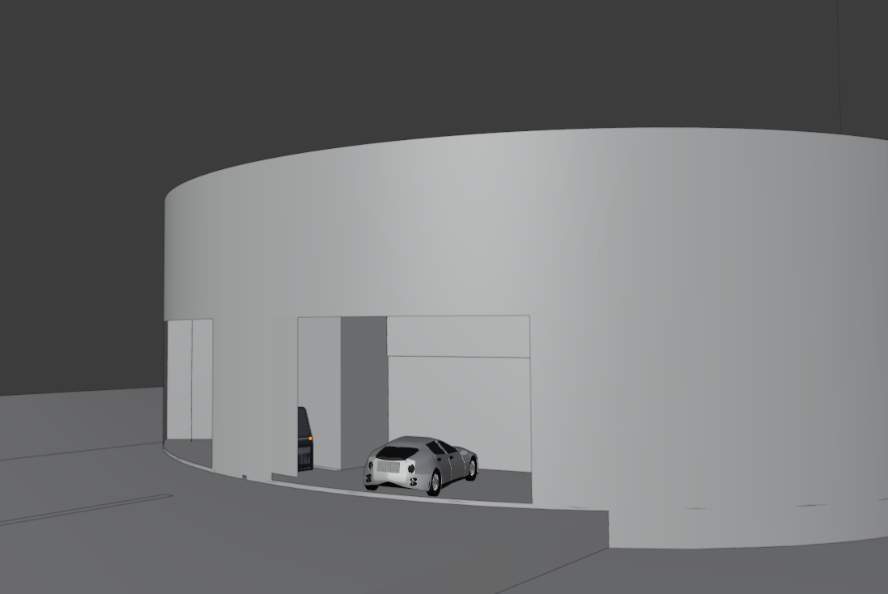

Рисунок 3.17 - Машина заїхала на платформу

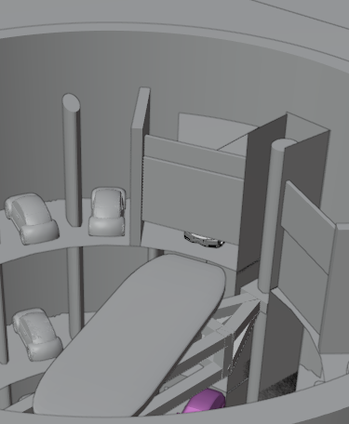

Рисунок 3.18 - Двері підіймаються

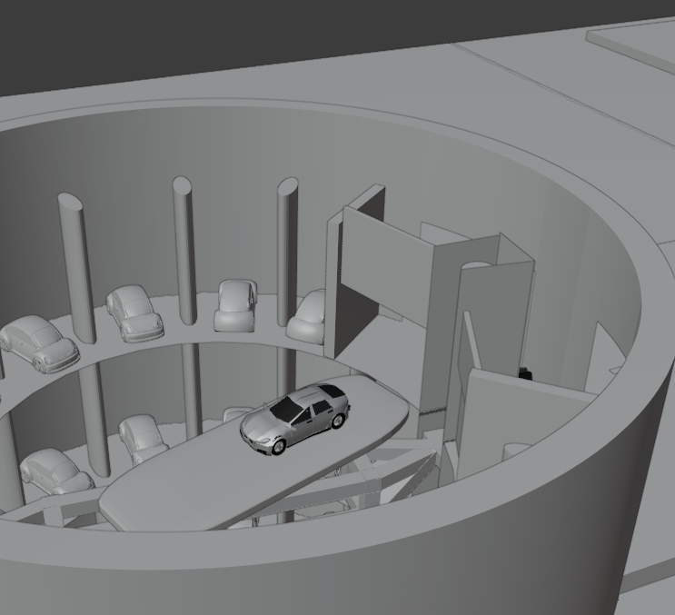Рисунок 3.19 - Машина заїхала на підйомник

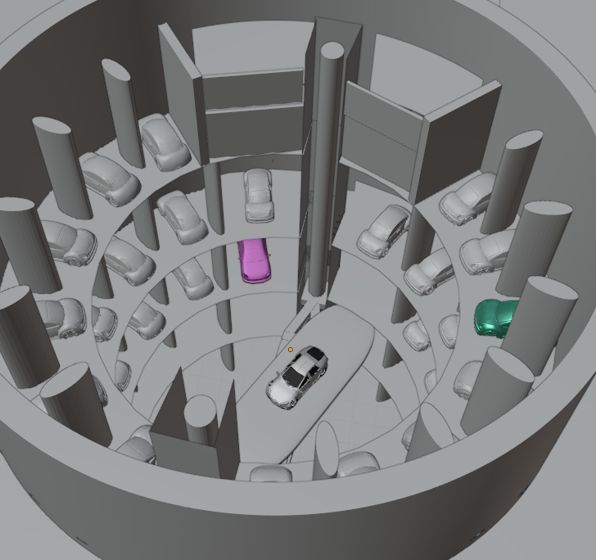

Рисунок 3.20 - Механізм з машиною прямує до парковочного місця

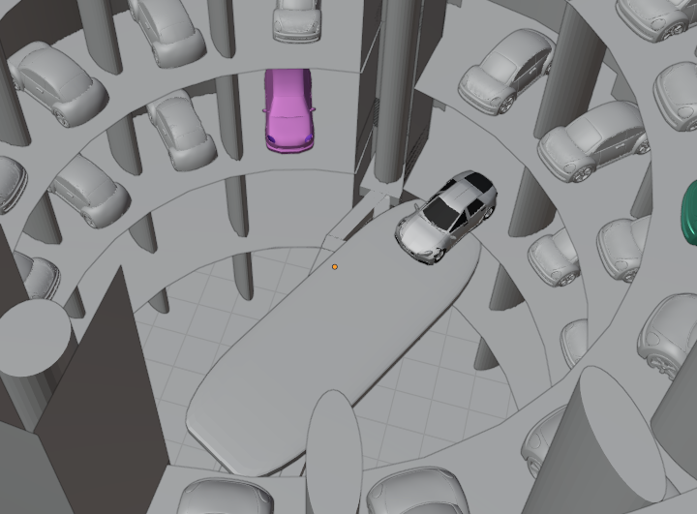

Рисунок 3.21 - Підйомник заїжджає на парковочне місце

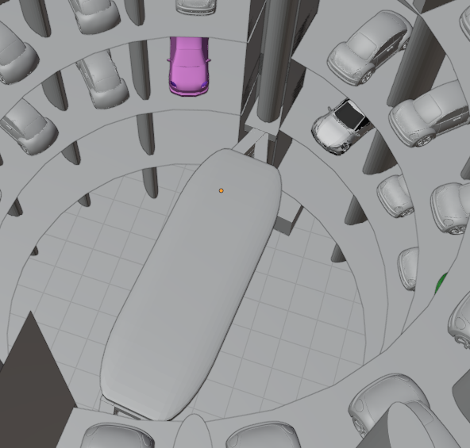

Рисунок 3.22 - Підйомний механізм в початковому положенні

Також ми бачимо двері, розташовані між ліфтом та платформою, на яку заїжджає авто. Цей механізм зроблений с меша КУБ, який за допомогою команди SCALE можна по осям збільшити в ширину, довжину або зменшити. Перші двері я зробила трохи більшими ніж другі тому, що при підйомі першої двері вона зупиняєтсья на рівні другої двері, щоб машина могла заїхати, та не зіпсувати авто (рис 3.23).

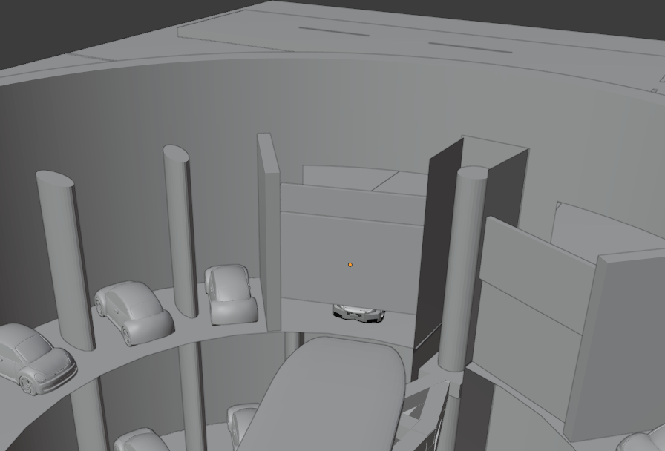

Рисунок 3.23 - Двері підіймаються

**3.1 Анімація тривимірної моделі парковки**

Анімація у программі Blender найпростіша ніж у 3d Max, тому я скористалась цією программою. Я перенесла об’єкт з 3d Мax у Blender та почала працювати над анімацією. [1, 2]

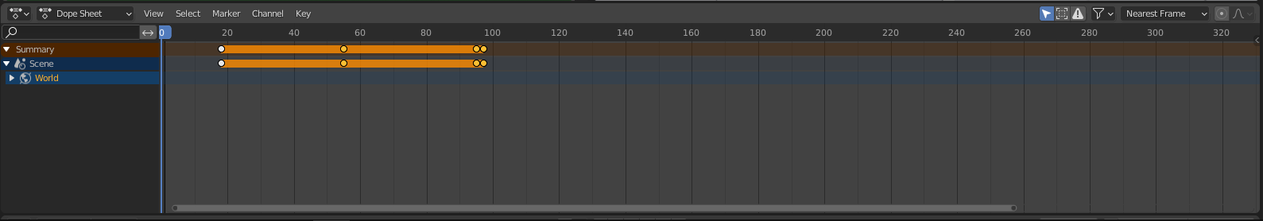

Рисунок 3.24 - Сцена з тайм кодами

Щоб анімувати сцену таким способом треба вибрати положення об'єкта в сцені, встановити положення бігунка на часовій шкалі Timeline і натиснути клавішу I. Далі в контекстному меню вибираємо аніміруємий параметр і вказуємо команду для створення ключа анімації Location&Rotation (рисунок 3.25)

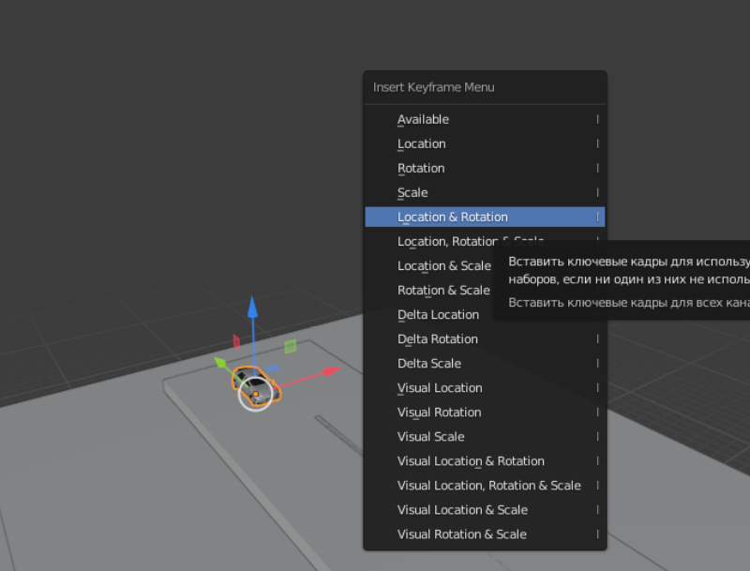

Рисунок 3.25 - Контекстне меню

Далі пересуваємо бігунок на 23 кадр та на самій шкалі тиснемо також на клавішу I та вибираємо ALL CHANNELS щоб наша анімація закріпилась на часовій шкалі (рисунок 3.26).

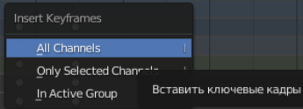

Рисунок 3.26 - Контектсне меню

Далі також на 24 кадрі ставимо Location&Rotationі пересуваємо автомобіль з поворотом в право (рисунок 3.27). Та закріплюємо анімацію на часовій шкалі.

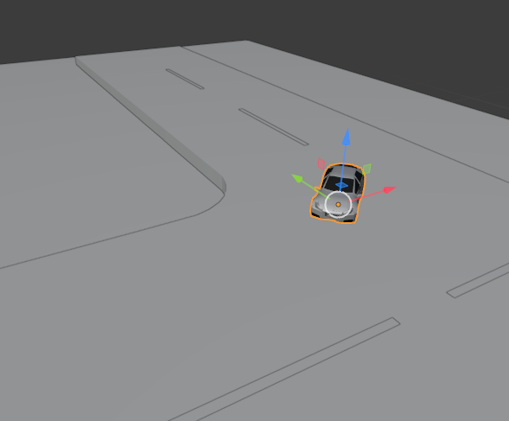

Рисунок 3.27 - Пересування авто

**ВИСНОВКИ**

Комп'ютерна графіка - незамінний інструмент для багатьох сфер життя суспільства: реклама, кіно, мультиплікація, ігри. Тривимірна графіка еволюціонувала від специфічного інструменту вузького кола людей до одного з найпопулярніших і затребуваних інструментів в медіаіндустрії.

В ході виконання дипломної роботи були досягнуті поставлені цілі. Надано детальний опис прийомів і методів роботи в середовищі тривимірного моделювання 3d Max.

Головний результат дипломної роботи - тривимірна модель парковки з ріггінгом для анімації. Прототипом даної моделі послужила механічна модель реальної підземної парковки. Глобальну частину часу роботи над проектом зайняло виконання 3d моделі, покроковий опис виконання проекту, а також робота над помилками.

На закінчення, хочеться ще раз нагадати, що тривимірна графіка має величезну значимість для мультимедіа, дозволяє втілити в життя найсміливіші мрії і проекти. 3d графіка дозволяє створити реалістичне зображення з усіма тінями, відблисками і відтінками. Перспективи розвитку тривимірної графіки дуже великі. Крім звичного нам використання графіки в кіно і рекламі, все більше розвивається технологія тривимірної друку, розробляються голографічні дисплеї, тривимірні проекції. Зовсім скоро будь-яку фантазію людини можна буде втілити в життя і допоможе в цьому тривимірна графіка.

**ПЕРЕЛІК ДЖЕРЕЛ ПОСИЛАННЯ**

1. Гримуча суміш: секрети безкоштовного 3D-редактора Blender. ADSL.kirov.ru: веб-сайт.

URL: <http://www.adsl.kirov.ru/projects/articles/2015/10/14/blender/> (дата звернення 12.05.2021).

1. Блендер програма як користуватися – програма Blender з нуля або як за тиждень навчитиися моделювати під 3D друк. Школа дизайна тото: веб-сайт. URL: <https://toto-school.ru/raznoe/blender-programma-kak-polzovatsya-programma-blender-s-nulya-ili-kak-za-nedelyu-nauchitsya-modelirovat-pod-3d-pechat.html> (дата звернення 12.05.2021).
2. Огляд 3DS MAX: коротко про головне. 3D Device: веб-сайт. URL: <https://3ddevice.com.ua/blog/3d-printer-obzory/obzor-3ds-max/> (дата звернення 13.05.2021).
3. Опис модифікаторів. Bend (вигин). Уроки з моделювання в 3DS MAX: веб-сайт.

URL: <http://www.3dmax-tutorials.ru/publ/poleznoe/opisanie_modifikatorov/4-1-0-20> (дата звернення 14.05.2021).

1. Використання модифікаторів. Ілюстрований самовчитель по 3ds max7: веб-сайт. URL: [https://3d.demiart.ru/book/3d-Max-7/Glava_03/Index02.htm](https://3d.demiart.ru/book/3D-Max-7/Glava_03/Index02.htm) (дата звернення 14.05.2021).
2. Модифікатори 3ds Max: повний опис з описом кожного. Repetitor3d.ru: веб-сайт. URL: <https://repetitor3d.ru/3dsmax/opisanie-modifikatorov-3ds-max> (дата звернення 14.05.2021).
3. Потапкін А. В. 3d Studio Max R3. Практичний посібіник. «ДЕСС КОМ»   
   Москва – 2000. 495 с.
4. Ольга Миловська. 3ds Max 2018. Дизайн інтер’єрів і архітектури. Пітер – 2018. 399 с.
5. Андрій Прахов. Blender 3d – моделювання і анімація. Керівництво для початківців. Санкт-Пітербург «БХВ – Пітербург» 2009. 263 с.